📝 Examen de Español – Segundo de Primaria
Nombre del alumno: __________________________
Fecha: _______________
Grado: 2° de primaria
📖 Sección 1: Comprensión Lectora
Lee el siguiente texto y responde las preguntas.

Texto 1:
Carlos tiene un perrito que se llama Max. Todas las mañanas lo lleva al parque. A Max le gusta correr y jugar con una pelota. Carlos siempre lo cuida y le da agua después de jugar.
- ¿Cómo se llama el perrito de Carlos?
a) Toby
b) Max
c) Bruno
- ¿A dónde lleva Carlos a Max?
a) A la escuela
b) Al parque
c) A la tienda
- ¿Qué hace Max en el parque?
a) Come dulces
b) Duerme
c) Corre y juega

🔤 Sección 2: Ordena las letras y escribe la palabra correcta

🐶 Animales:
- A R A T
→ _____________________
- E P O R R
→ _____________________
- N E L O
→ _____________________

🎨 Colores:
- Z U A L
→ _____________________
- O J A M R I L L A
→ _____________________
- R E V D E
→ _____________________

🍎 Frutas:
- N A A N A A B
→ _____________________
- Z A M A N A N A
→ _____________________
- A N A R A J A N
→ _____________________
🖼️ Sección 3: Escribe el nombre de la imagen y describe qué ves
(Aquí debes colocar 2 o 3 imágenes de objetos o situaciones simples, como un niño jugando, una manzana, o un gato)

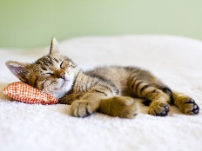

Nombre: __________________________
Descripción: _____________________________________________
___________________________________________________________

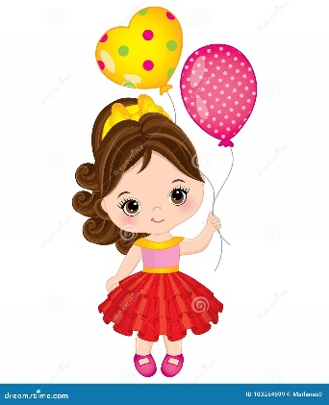
Nombre: __________________________
Descripción: _____________________________________________
___________________________________________________________
🧠 Examen de Ciencias Naturales y Formación Cívica y Ética
Nombre del alumno: __________________________
Fecha: _______________
Grado: 2° de primaria

🧱 Sección 1: ¿De qué están hechos?
Instrucciones: Observa cada objeto (puedes usar dibujos o nombres) y marca de qué material está hecho: madera, plástico o metal.
Objeto | Madera | Plástico | Metal
1. Silla | ☐ | ☐ | ☐
2. Tenedor desechable | ☐ | ☐ | ☐
3. Puerta | ☐ | ☐ | ☐
4. Lata de refresco | ☐ | ☐ | ☐
5. Juguete de acción | ☐ | ☐ | ☐

🚦 Sección 2: Señales preventivas y restrictivas
Instrucciones: Observa las siguientes señales y responde si es preventiva o restrictiva.
(Puedes incluir imágenes o describir la señal, ejemplo: “señal de alto”)
- 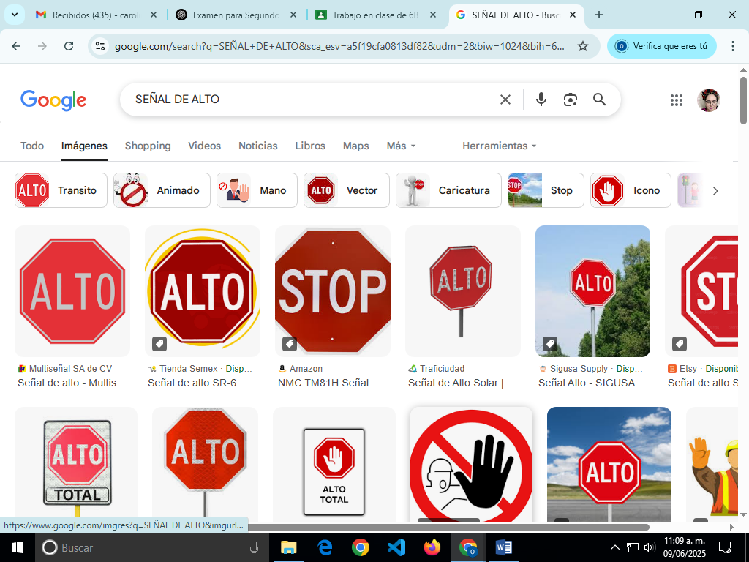→ ____________________
- 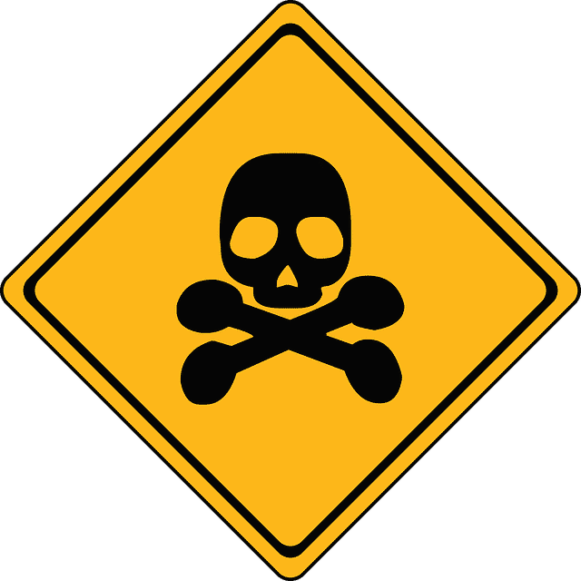→ ____________________
- 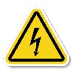→ ____________________
- 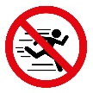→ ____________________

♻️ Sección 3: Residuos orgánicos e inorgánicos
Instrucciones: Escribe si el residuo es orgánico o inorgánico.
- 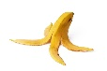→ ____________________
- 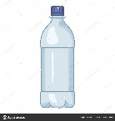→ ____________________
- 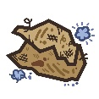→ ____________________
- 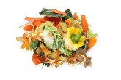→ ____________________
- 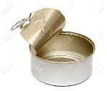→ ____________________

🌍 Sección 4: Las 3 R del cuidado del planeta
Instrucciones: Lee cada situación y escribe qué R se está aplicando: Reducir, Reutilizar o Reciclar.
- Sofía usa una bolsa de tela para ir al mercado. → ____________________
- Pedro junta botellas de plástico para llevarlas al centro de reciclaje. → ____________________
- Ana usa cajas de cartón para guardar sus juguetes. → ____________________
- Marcos cierra la llave mientras se lava los dientes. → ____________________

➕ Sección 1: Problemas con suma y multiplicación
Instrucciones: Lee y resuelve los siguientes problemas.
- Carla compró 3 lápices y cada uno costó $5. ¿Cuánto pagó en total?
Respuesta: ____________________
- En la biblioteca hay 12 libros en cada estante y hay 4 estantes. ¿Cuántos libros hay en total?
Respuesta: ____________________
- Tomás tenía $28. Compró una regla de $12. ¿Cuánto dinero le quedó?
Respuesta: ____________________

🔢 Sección 2: Completa la secuencia numérica
Instrucciones: Escribe los números que faltan.
- 5, 10, ___, 20, ___, 30
- 100, ___, 80, ___, 60
- 3, 6, 9, ___, ___
- 56,__58,___, 60, 61.
- 1002, 1004,____, 1008, ____.

🧠 Sección 3: Cálculo mental (sumas y restas)
Instrucciones: Resuelve mentalmente.
- 15 + 9 = _______
- 50 - 28 = _______
- 12 + 13 = _______
- 70 - 45 = _______
- 22 + 17 = _______

⚖️ Sección 4: Comparación de peso
Instrucciones: Observa los objetos y elige cuál pesa más o menos.
(Puedes usar imágenes o escribir ejemplos)
- ¿Qué pesa más?
a) Un martillo
b) Una cuchara de plástico
→ Respuesta: _______________
- ¿Qué pesa menos?
a) Una mochila con libros
b) Una hoja de papel
→ Respuesta: _______________

🔷 Sección 5: Figuras geométricas
Instrucciones: Escribe el nombre y describe las figuras.
- 🔵
Nombre: ____________________
¿Cuántos lados tiene?: _______
- 🔺
Nombre: ____________________
¿Cuántos lados tiene?: _______
- ⬛
Nombre: ____________________
¿Cuántos lados tiene?: _______

🔳 Sección 6: Reduce figuras utilizando una cuadrícula
Instrucciones: Observa la figura y dibuja una versión más pequeña ocupando la mitad de cuadritos en una cuadrícula vacía.
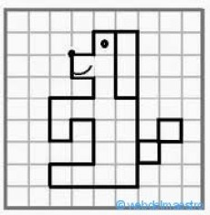
Dibuja la figura reducida aquí:
